МИНОБРНАУКИ РОССИИ

Федеральное государственное бюджетное образовательное учреждение высшего образования 

НИЖЕГОРОДСКИЙ ГОСУДАРСТВЕННЫЙ ТЕХНИЧЕСКИЙ УНИВЕРСИТЕТ им. Р.Е.АЛЕКСЕЕВА

Институт радиоэлектроники и информационных технологий   
Кафедра   
Вычислительные системы и технологии

Лабораторная работа № 1

по дисциплине

Аппаратное и программное обеспечение роботизированных систем

РУКОВОДИТЕЛЬ:

СТУДЕНТ:

Тарасов А. В.

Работа защищена «___» ____________

С оценкой ______________________

Нижний Новгород 2022

Вариант № 6

Задание:

1. Добавить робота, указанного в списке ниже и соответствующего выданному варианту в симулятор Webots

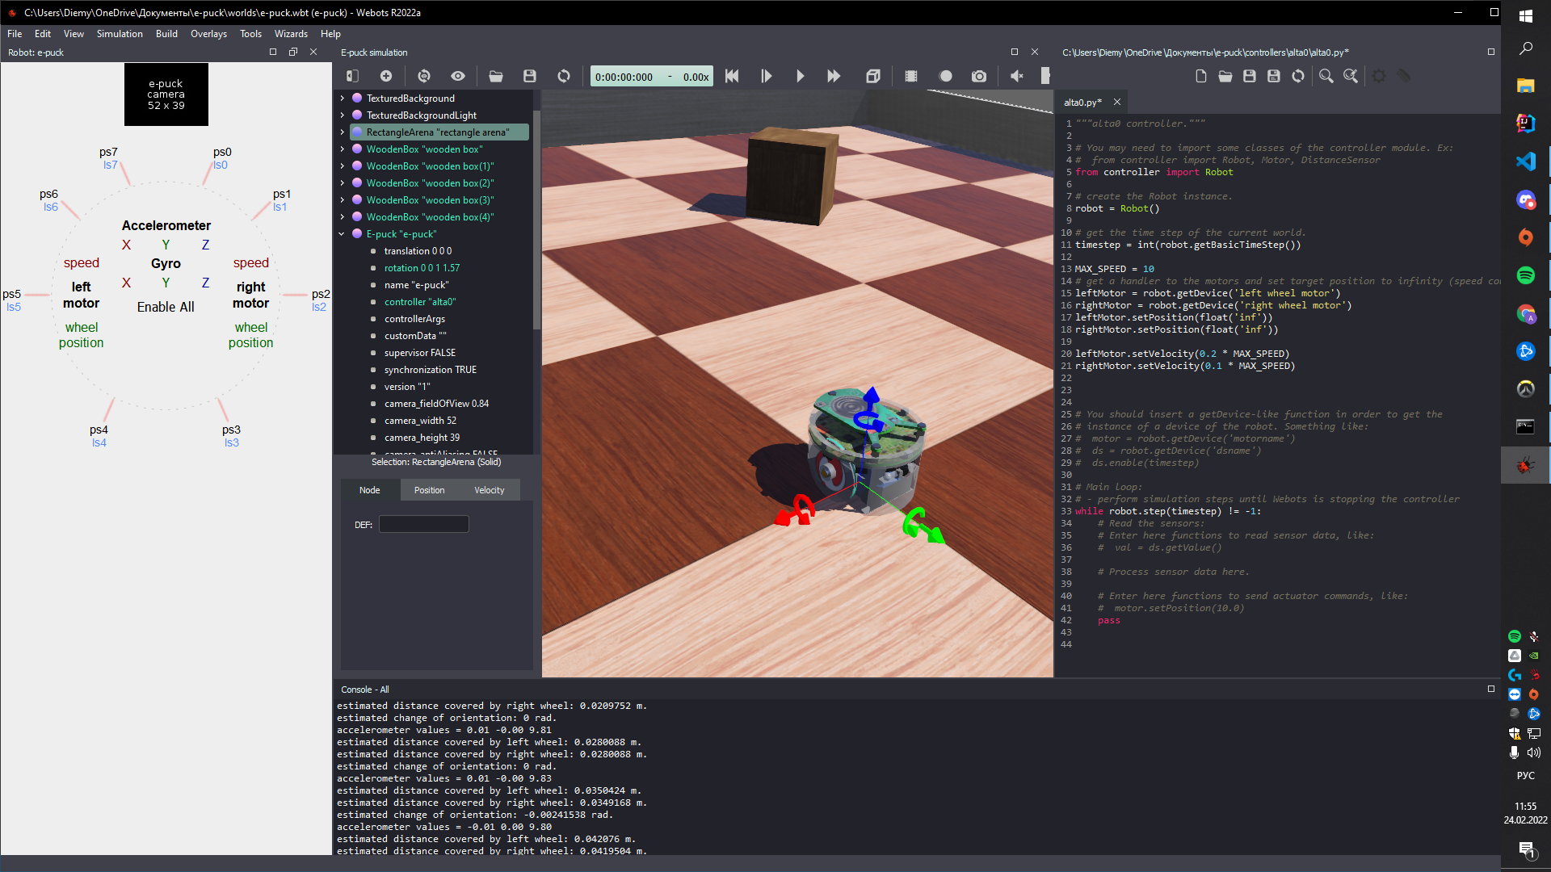

2. Создать для робота контоллер таким образом, чтобы робот двигался не по прямой (для этого можно для разных моторов робота установить разную скорость)

Установка разной скорости для моторов:

leftMotor = robot.getDevice('left wheel motor')

rightMotor = robot.getDevice('right wheel motor')

leftMotor.setPosition(float('inf'))

rightMotor.setPosition(float('inf'))

leftMotor.setVelocity(0.2 * MAX_SPEED)

rightMotor.setVelocity(0.1 * MAX_SPEED)

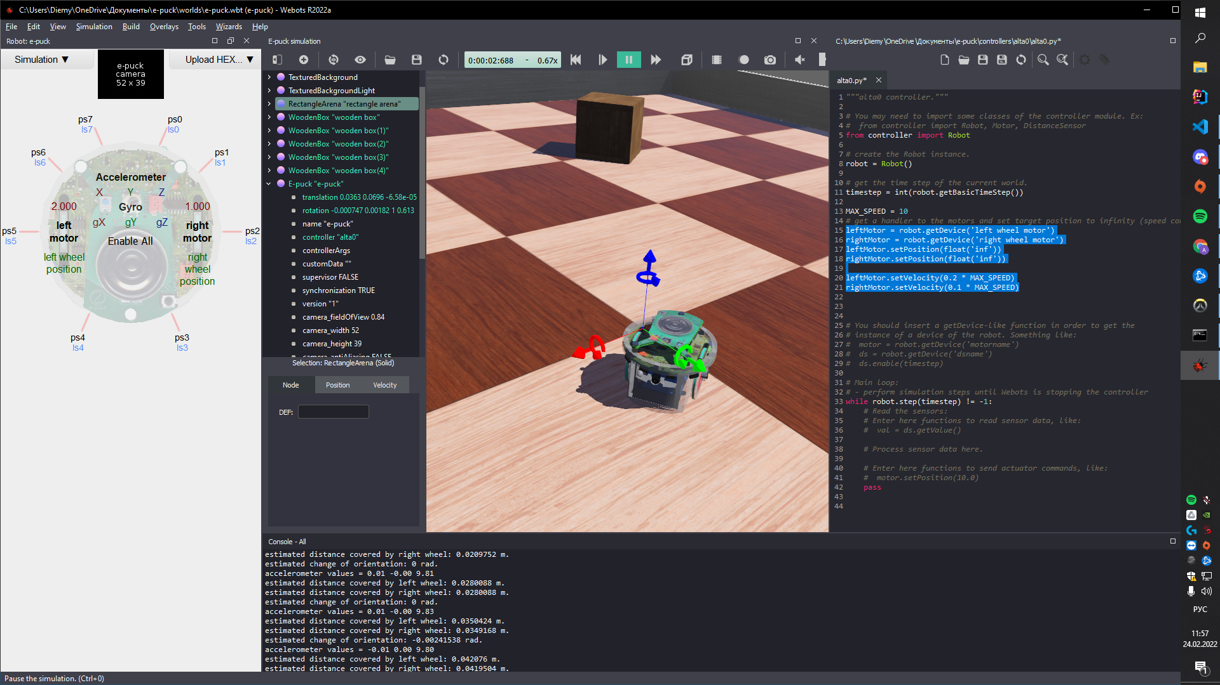

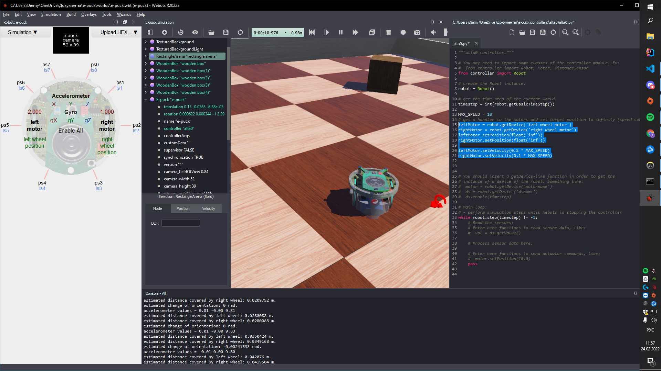

Работает.